Indicação nº 309/2021/SC

Lima Duarte, 08 de novembro de 2021.

Senhor Presidente da Câmara e

demais Vereadores.

O Vereador que a esta subscreve, diante das atribuições e direitos que lhe são conferidos através da Lei Orgânica e do Regimento Interno desta Casa Legislativa vem INDICAR à Secretaria Municipal de Obras e Meio Ambiente, a limpeza, capina e roçada das seguintes localidades: (Conforme fotos abaixo).

* Rua Ivo Jacques de Melo e outras na Vila Belmiro;
* Rua Maria Elidia de Souza

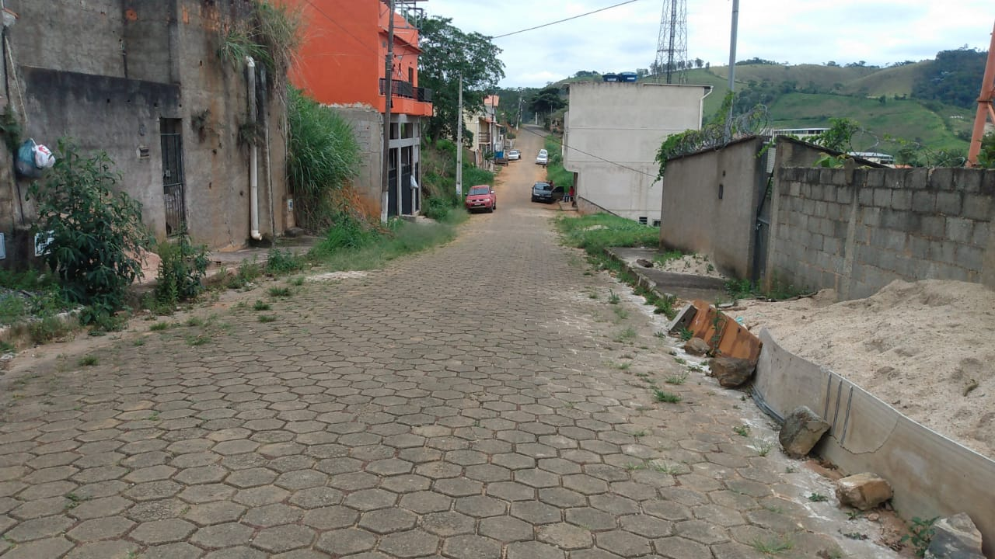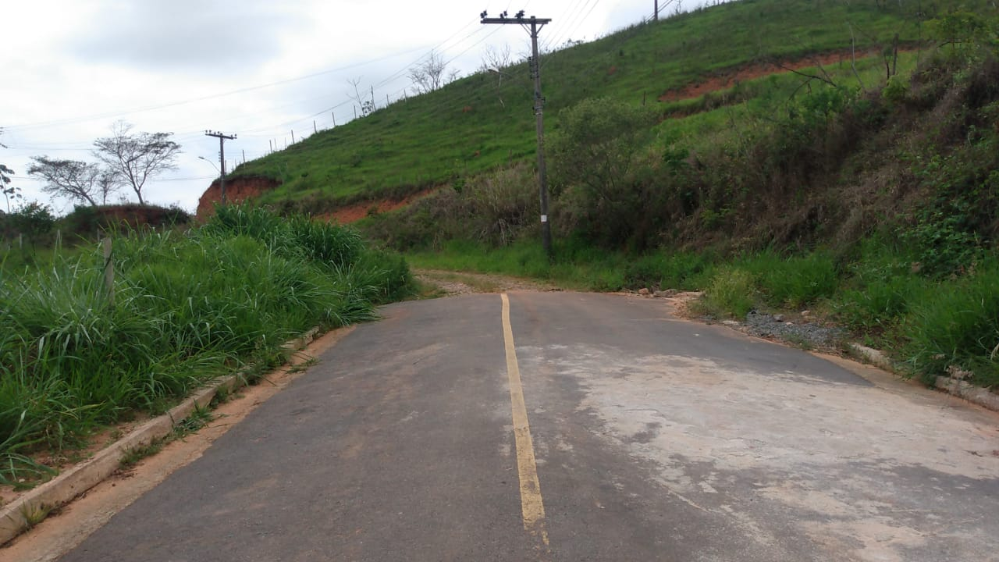

Justifica-se a indicação o fato, de grande acúmulo de mato, poder se tornar um criadouro de insetos e animais peçonhentos.

Sala das Sessões,

Fábio Júnior da Silva (Buiu o Peixe)

Vereador